24 марта в гимназии 5 состоялся районный конкурс "Безопасное колесо". Нашу гимназию представлял отряд ЮИД 4А класса. Ребята соревновались с другими командами в знаниях по ПДД, фигурному вождению велосипеда, оказанию первой помощи и в творческом конкурсе. Ребята отлично подготовились и заняли почетное 1 место в командном зачёте и три призовых места в личном зачёте: Хасанов Оскар - 1 место, Амиров Кемран - 2 место, Лаврентьева Злата - 3 место.
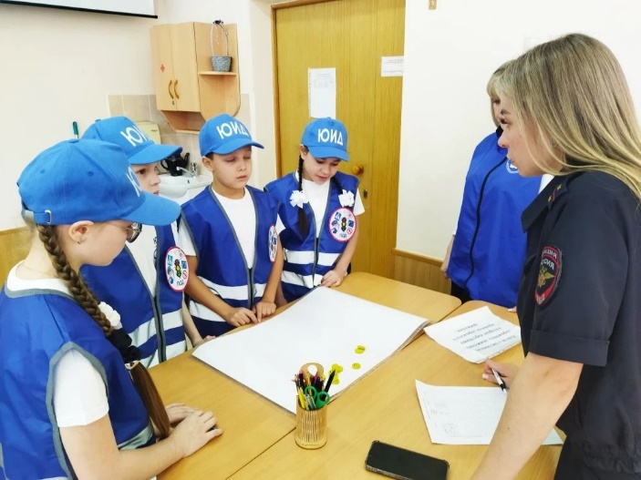 | 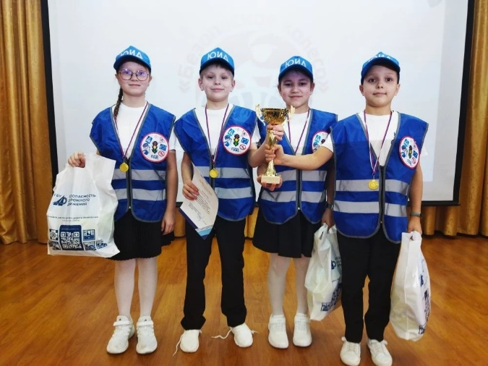
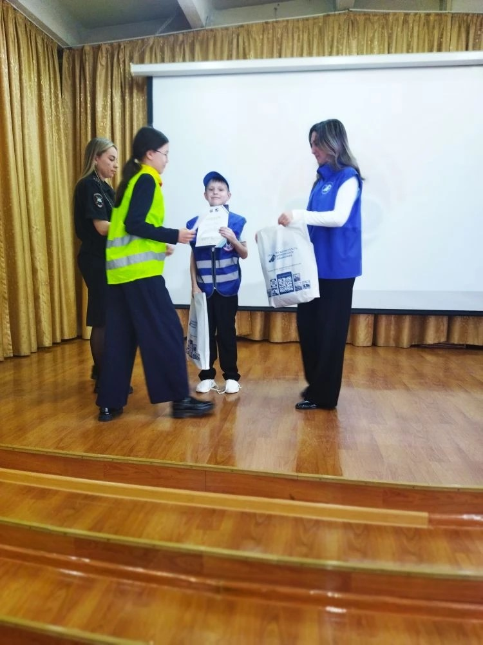 | 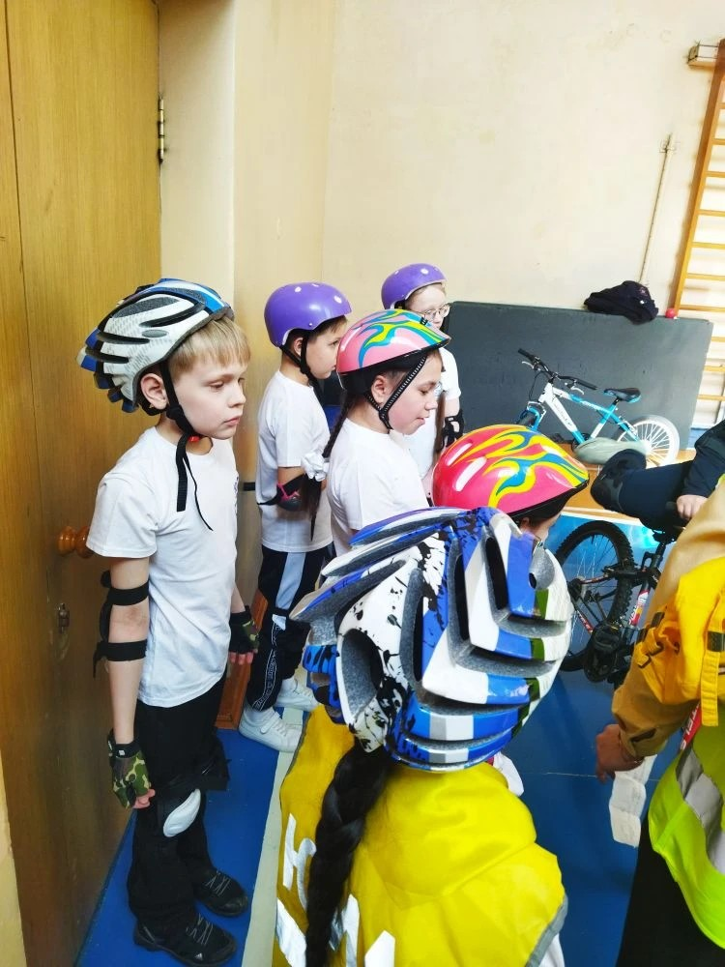
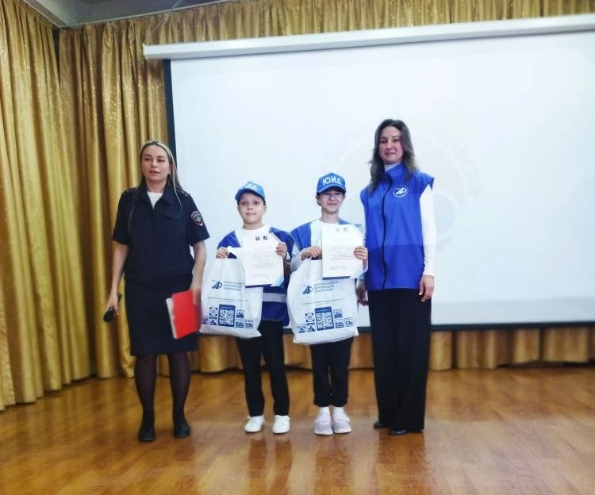 | 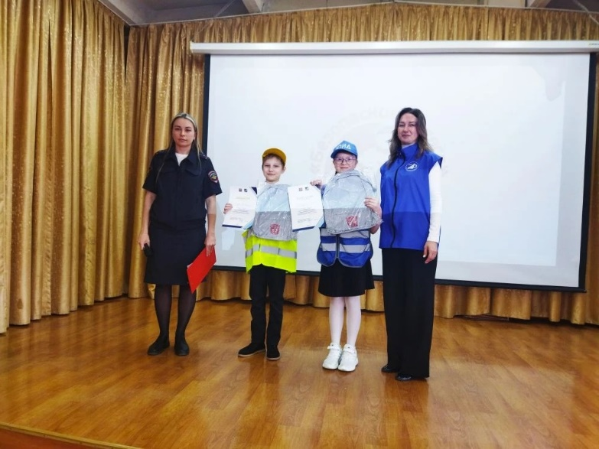
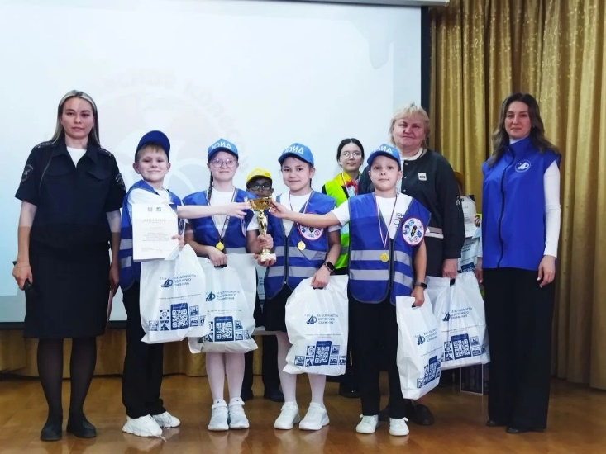 | 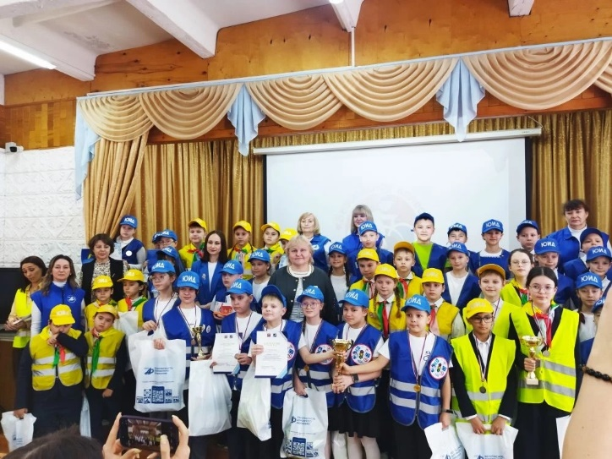
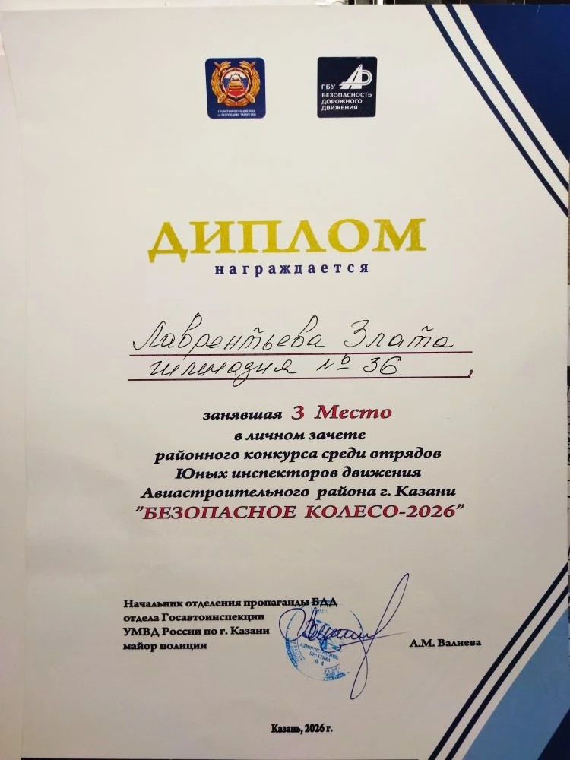 | 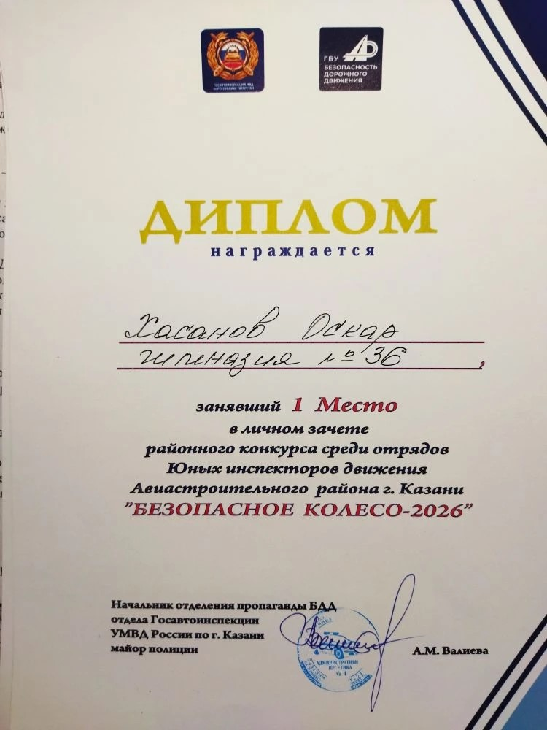
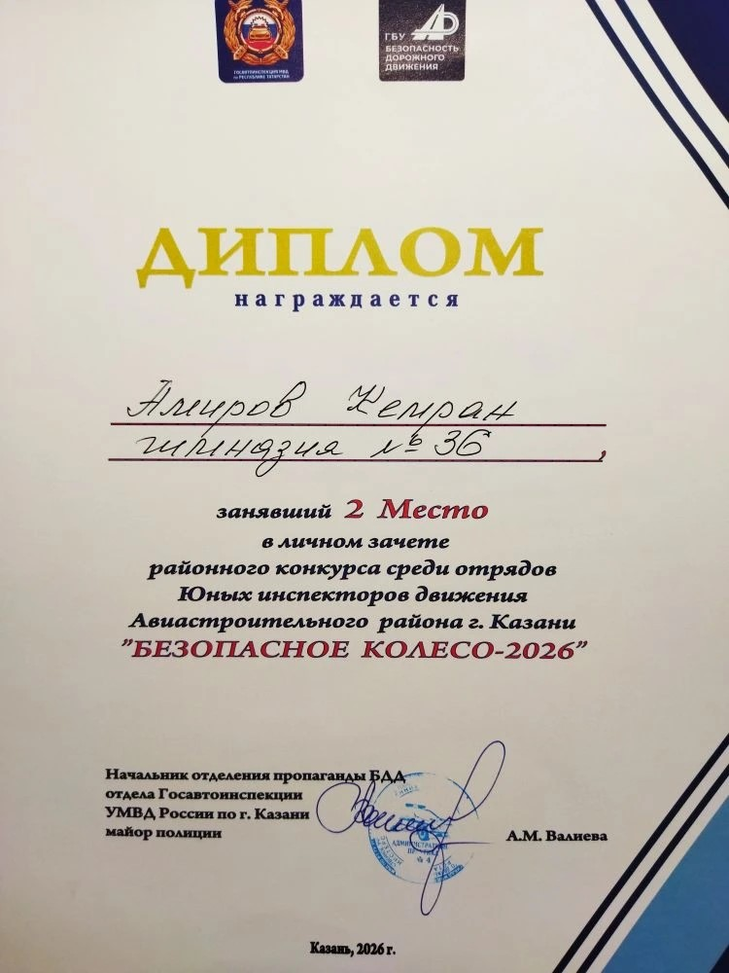 | 